DJIN: настройка и использование WMI провайдера
без прав администратора на Windows 2008 R2\Windows 7

- Запустить DJIN от имени учетной записи с правами администратора.
- Включить в настройках WMI провайдер обязательно задействовав корневой статический узел, иначе WMI провайдер останется выключен (это баг).
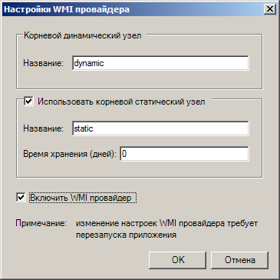
- Перезапустить DJIN. После этого можно корневой статический узел можно отключить.
- Запустить оснастку "Диспетчер сервера" от имени учетной записи с правами администратора.
- Перейти в: [Конфигурация - Управляющий элемент WMI - Свойства - Безопасность - Root - CIMV2 – Applications].
- Добавить учетную запись, под которой работает приложение DJIN и\или осуществляется удаленный WMI запрос. Предоставить полные права. Область действия установить на "Данное пространство и подпространство имен"
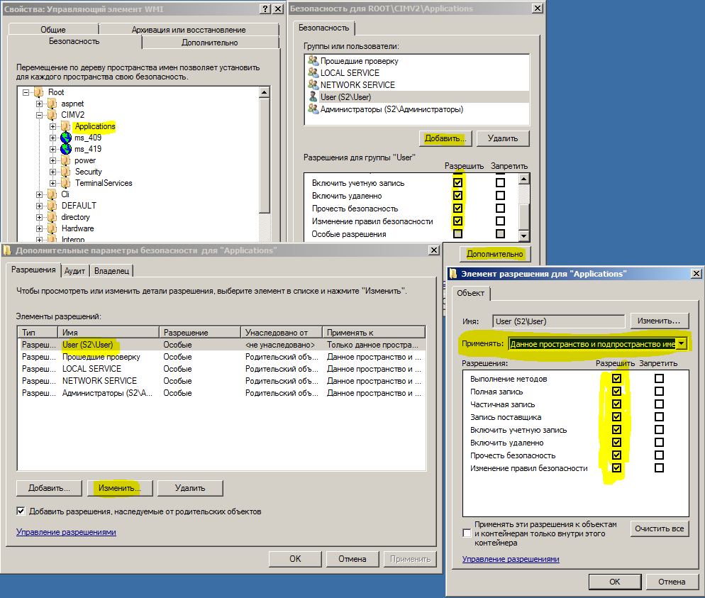
- Запустить оснастку "Службы компонентов" (dcomcnfg) от имени учетной записи с правами администратора.
- Перейти к: [Службы компонентов - Компьютеры - Мой компьютер - Свойства - Безопасность COM - Разрешения на запуск и активацию - Изменить ограничения].
- Добавить учетную запись, под которой осуществляется удаленный WMI запрос. Предоставить полные права.
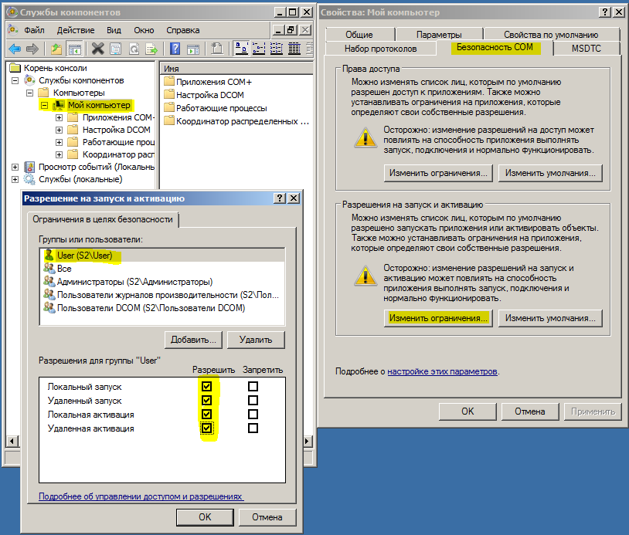
- После данных манипуляций, удаленный WMI запрос будет работать без прав администратора на сервере\эфирной машине. Можно проверить с помощью стандартного средства "wbemtest".
